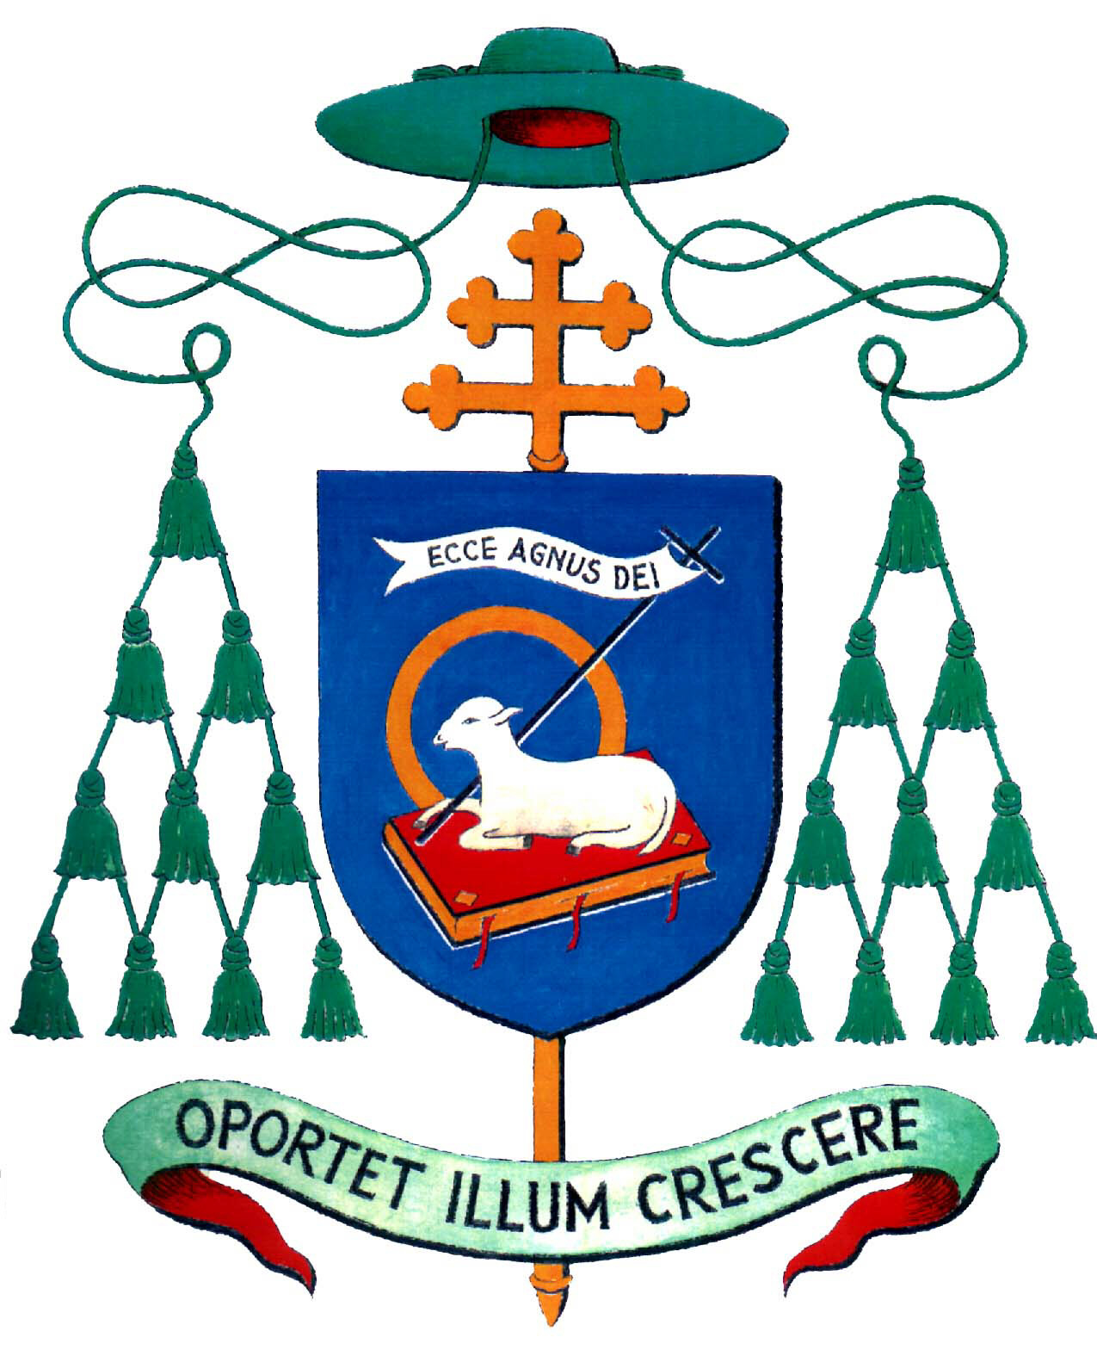

“Dalla parte dell’uomo”

Messaggio alla comunità diocesana in occasione della Giornata diocesana del quotidiano cattolica “Avvenire”

Carissimi,
puntuale arriva per la nostra diocesi la Giornata di Avvenire. Non vi nascondo che, giunto questo periodo dell’anno, che segna l’inizio di un nuovo percorso nella continuità con il passato e nella prospettiva del futuro, attendo con particolare interesse questo appuntamento con Avvenire, perché la pubblicazione della consueta pagina diocesana rappresenta come la ripresa della nostra pastorale unitaria e organica, dopo le feste patronali e i campi scuola che impegnano parrocchie e associazioni. Bene pertanto fa la Commissione diocesana cultura e comunicazioni sociali a collocare proprio in questo momento tale evento di sensibilizzazione e di riflessione in vista dell’inizio ufficiale dell’anno pastorale che avverrà venerdì 18 ottobre, con la solenne concelebrazione nella Cattedrale di Trani, alle ore 19.30, all’interno della Festa della Chiesa Diocesana (fissata al 20 ottobre, ma quest’anno anticipata al 18 dello stesso mese, per non farla coincidere con la domenica), in modo da far convenire da tutte le parrocchie i sacerdoti, i diaconi, i religiosi, i fedeli laici.
Lo scorso anno, in quella occasione fu dato inizio al primo anno del Primo Sinodo diocesano “Per una Chiesa mistero di comunione e di missione” dedicato all’ascolto; tra quasi un mese partirà il secondo anno sul tema “La Chiesa, creatura e casa della Parola nella compagnia degli uomini”.
Saremo, pertanto, invitati a fare discernimento sulla nostra identità di Chiesa, mettendo al centro la Parola di Dio e facendoci sollecitare da essa.
Avremo altresì il Regolamento delle assemblee sinodali e l’Instrumentum Laboris che conterrà in sintesi quanto emerso nella fase di ascolto e su cui ruoterà il lavoro delle assemblee medesime.
La pagina diocesana di Avvenire sarà tutta dedicata al Primo Sinodo diocesano. Essa illustrerà il lavoro sinodale di questo secondo anno in modo che il lettore abbia la consapevolezza del senso e del valore della seconda fase sinodale.
Dal punto di vista organizzativo la Giornata di Avvenire avrà una particolare sensibilizzazione nelle parrocchie di Trani con il coinvolgimento degli animatori della comunicazione e della cultura sotto la regìa di un apposito gruppo di lavoro. Plaudo a questa iniziativa tesa a far conoscere il quotidiano dei cattolici Avvenire. Sono convinto che esso, sul piano della stampa, e nell’attuale panorama sociale, culturale, politico e religioso, svolge un ruolo di valore inestimabile, portando avanti grandi battaglie, quali, ad esempio, la difesa della vita umana, della dignità delle persone, della famiglia e degli ultimi, della solidarietà tra tutti i popoli della terra.
L’antropologia cristiana, la visione etica che ad essa si ispira e la dottrina sociale della Chiesa sono l’orizzonte da cui Avvenire trae ispirazione e conduce la lettura dei fatti di ogni giorno.
Con sensi di stima e di riconoscente affetto, vi benedico

Trani, 29 settembre 2013

+ Giovan Battista Pichierri - Arcivescovo

